Инструкция по работе в системе АИС Госзаказ: Формирование заявки на закупку работ по монтажу/ремонту АПС с выделением используемых товаров

Шаг 1. Выбор типа позиции для работ

- Перейдите в раздел формирования заявки.
- В строке «Тип» выберите значение «Работы».
- Перейдите на вкладку «Товары, работы, услуги».
- Найдите и выберите ID позиции для необходимой работы.

Шаг 2. Добавление оборудования

- Снова вернитесь к строке «Тип»
- Измените значение на «Товары».
- Перейдите на вкладку «Товары, работы, услуги».
- Найдите и выберите ID позиции для закупаемого оборудования

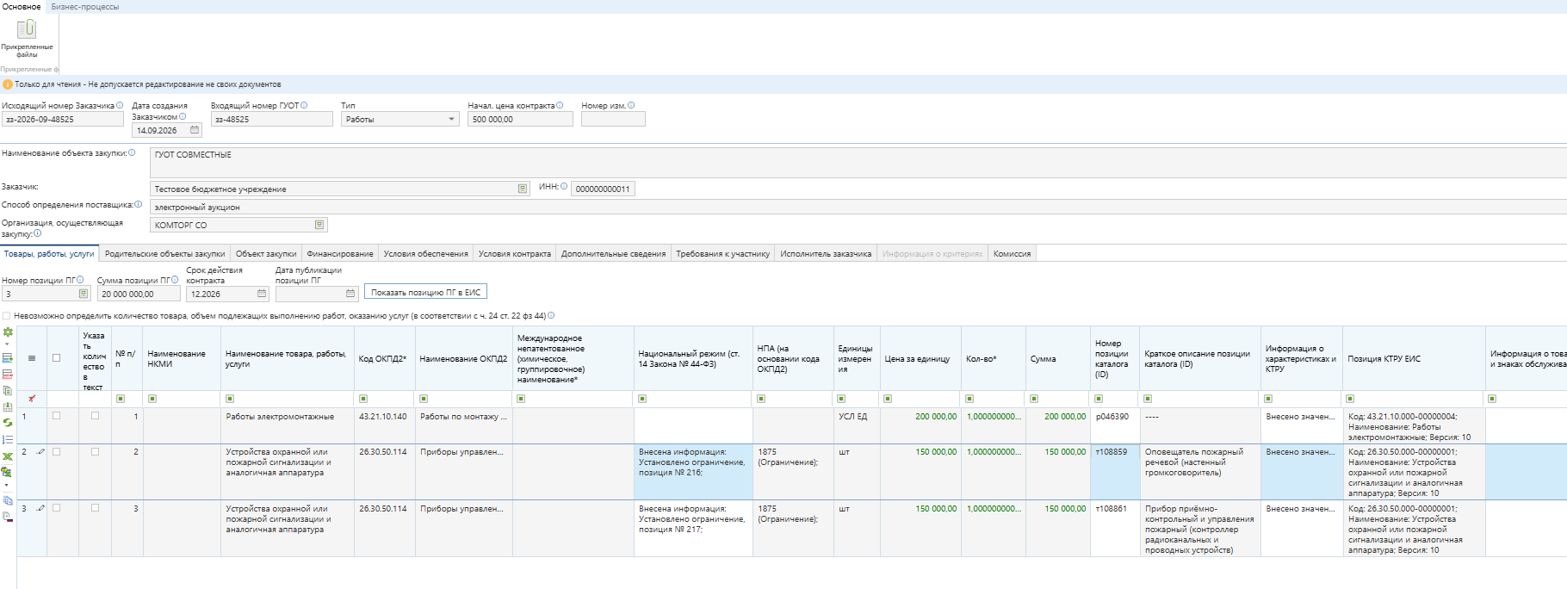

Шаг 3. Возврат к работам

- Опять переключите строку «Тип» обратно на «Работы».
- Это необходимо для корректного заполнения родительского объекта.

Шаг 4. Настройка родительского объекта закупки

- Перейдите на вкладку «Родительский объект закупки».
- Выберите ОКПД и КТРУ.
Важно: Выбранные коды ОКПД и КТРУ должны полностью совпадать с теми, что указаны во вкладке «Товары, работы, услуги» для выбранной вами работы.

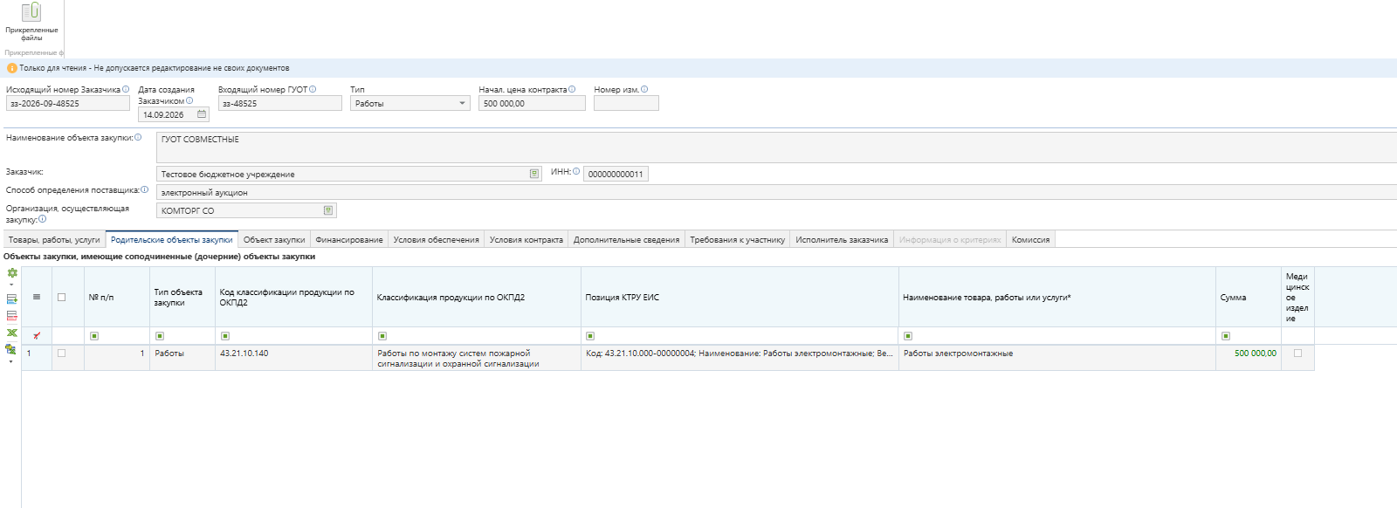

Шаг 5. Настройка типов объектов в таблице

- Вернитесь на вкладку «Товары, работы, услуги».
- Найдите столбец «Тип объекта закупки».
- Установите тип для каждой позиции:
  - Для работы выберите - «Работа».
  - Для оборудования выберите - «Товар».

Шаг 6. Привязка к родительскому объекту

- В этой же вкладке («Товары, работы, услуги») найдите столбец «Родительский объект закупки».
- В строках с оборудованием и работами выберите созданный ранее родительский объект закупки.

